دانش آموزان ممتاز مقطع ابتدائی

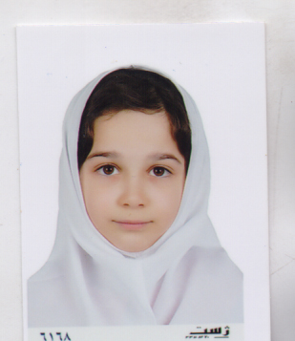 |  | 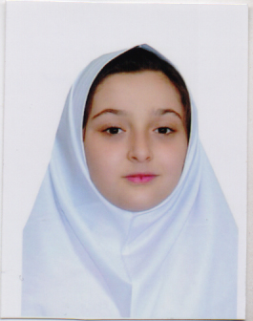 |  | 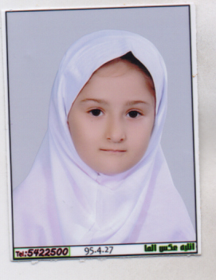 |  | 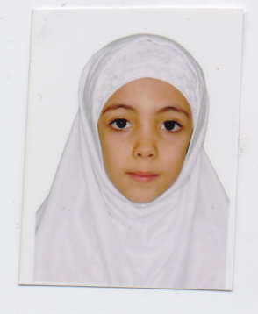
محدثه رضازاده |  | آیناز روشنی |  | پارلا صابری |  | نورا دادش زاده
فرزند سرکار خانم داوودی |  | فرزند سرکار خانم واحدی |  | فرزند سرکار خانم رها |  | فرزند آقای دکتر داداش زاده
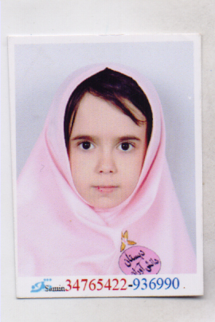 |  | 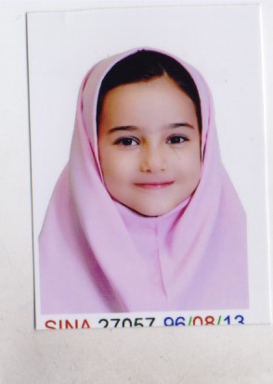 |  | 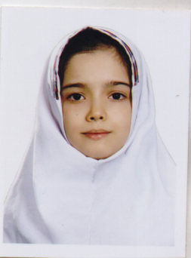 |  | 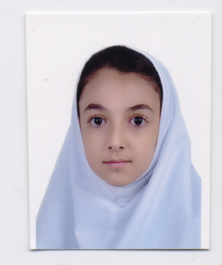
روناک رایگان |  | عسل حسن زاده |  | زهرا پورعبدالهی |  | سوین نظری
فرزند جناب آقای  مهندس رایگان |  | فرزند سرکار خانم حیدرپور |  | فرزند جناب آقای  پور عبدالهی |  | فرزند جناب آقای نظری
 |  | 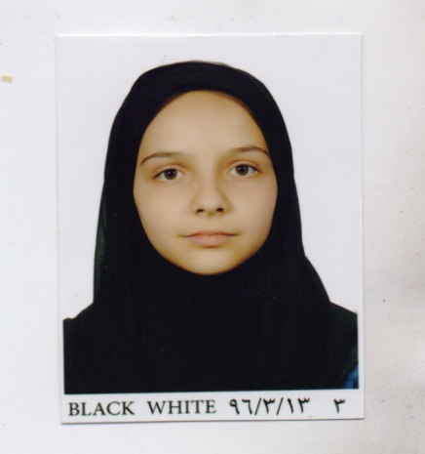 |  | 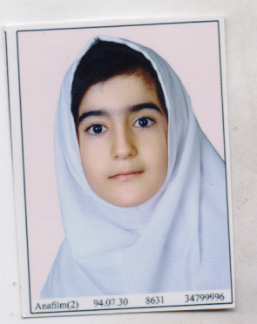 |  | 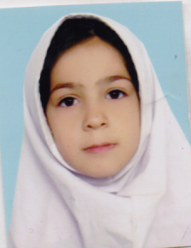
نادیا ارشدی |  | کیمیا منفرد |  | زهرا زارع |  | افسانه قربانی
فرزند جناب آقای دکتر ارشدی |  | فرزند جناب آقای منفرد |  | فرزند جناب آقای زارع |  | فرزند جناب آقای کمال قربانی
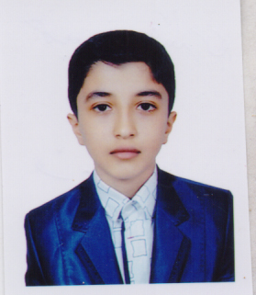 |  | 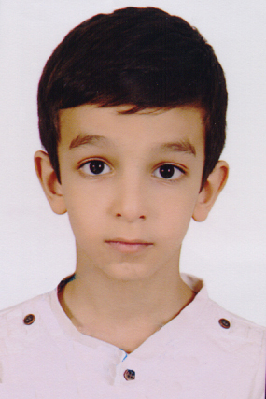 |  | 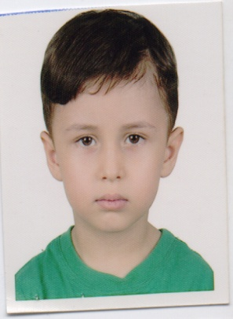 |  | 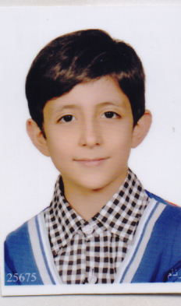
حمیدرضا قنبری |  | مجید کاظمی شهرک |  | طاها خانشی |  | الیار زمان زاده
فرزند جناب آقای حسن قنبری |  | فرزند سرکار خانم محمدی |  | فرزند سرکار خانم دکتر جبرائیلی |  | فرزند جناب آقای دکتر زمان زاده
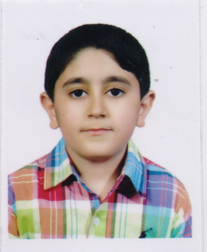 |  | 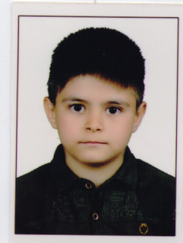 |  | 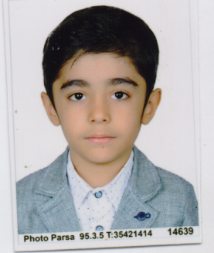 |  | 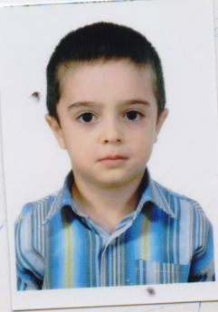
صدرا وفاخواه |  | علی اصغر پاداشی |  | پوریا پور واجد |  | پارسا ابراهیمی
فرزند سرکار خانم رزمخواه |  | فرزند جناب آقای پاداشی |  | فرزند سرکار خانم اسمعیلی |  | فرزند جناب آقای دکتر ابراهیمی
اقلیما  خلوتی خلوت | ترنم تقی پور |  | کوثرالسادات  نوری ایرانی |  | راشین  عباس نژاد |  | ایلیا هاشمی
فرزند جناب آقای مهندس خلوتی | فرزند سرکار خانم دکتر اله بخشیان |  | فرزند سرکار خانم حسن زاده |  | فرزند سرکار خانم شاه نظرلی |  | فرزند سرکار خانم دکتر شهنازی

دانش آموز مقطع ابتدائی موفق به جهش تحصیلی
پارسا ابراهیمی
فرزند جناب آقای دکتر ابراهیمی

دانش آموزان ممتاز مقطع متوسطه دوره اول
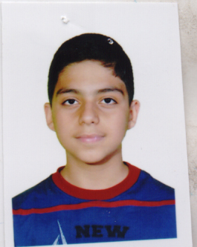 | 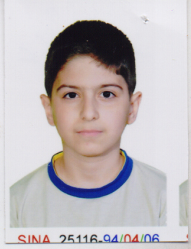 | 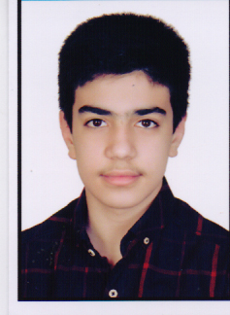 | 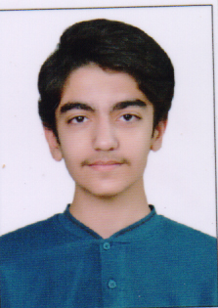
آراز محیط | عرشیا محیط | محمدرضا شیرزاد | عرفان ابری
فرزند جناب آقای دکتر محیط | فرزند جناب آقای دکتر محیط | فرزند جناب آقای دکتر شیرزاد | فرزند سرکار خانم  سید رسولی
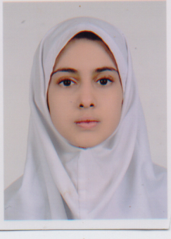 | 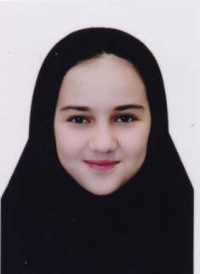 | 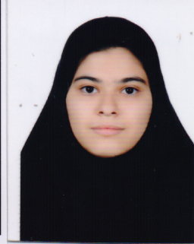 | 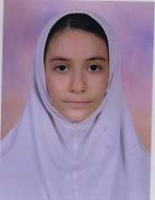
ریحانه خانشی | کوثر حسن زاده | صبا محجل اقدام | تارا میرزا آقازاده
فرزند سرکار خانم دکتر مهناز جبرائیلی | فرزند سرکار خانم ژیلا حیدرپور دامن آبادی | فرزند جناب آقای محجل اقدم | فرزند سرکار خانم دکتر لطفی
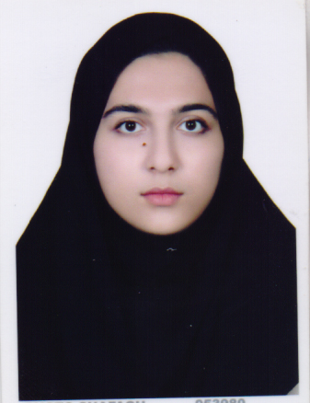
فاطمه آسیابانی | مریم السادات  نوری ایرانی | چیستا شاهرخی | محدثه علی پور پریزاد
فرزند سرکار خانم  عبدلی نجمی | فرزند سرکار خانم حسن زاده | فرزند سرکار خانم برزنجه عطری | فرزند جناب آقای علیپور

دانش آموزان ممتاز مقطع متوسطه دوره دوم
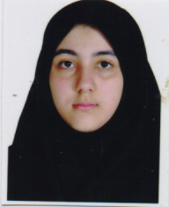 |  | 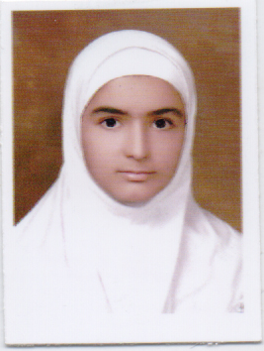 | 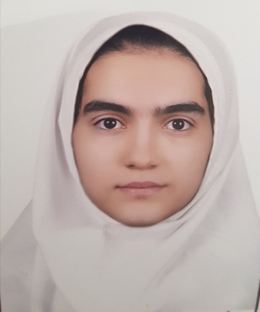 |  | 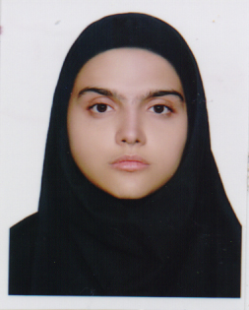
زهرا دادش زاده |  | مهسان نبی قدیم | نورا حسن زاده |  | آیلین سفید موی آذر
فرزند جناب آقای دکترداداشزاده |  | فرزند سرکار خانم  دکتر میرغفوروند | فرزند سرکار خانم  یاوری کیا |  | فرزند سرکار خانم فرتاش
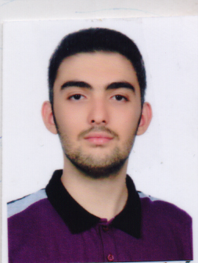
نیما صابری | امیر رضا عباس نژاد
فرزند سرکار خانم رها | فرزند سرکار خانم شاه نظرلی

دانش آموز ممتاز مقطع پیش دانشگاهی
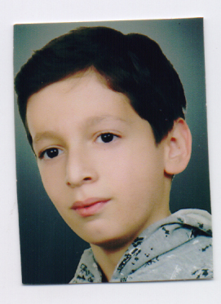
میرمصطفی مجیدی
فرزند سرکار خانم جمیله ملکوتی

